《国际汉语教师证书》考试考点报名系统操作流程
一、申请考试
操作方式：进入“考试管理”----“申请考试”，等待汉考审批。
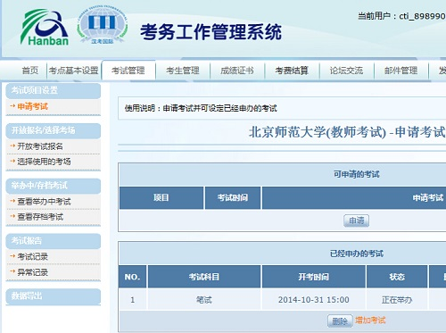
二、开放考试报名
考试经汉考审批后，可开放考试报名，考生会在前台看到“请到考点报名”的信息。
操作方式：1、进入“考试管理”----“开放考试报名”
2、“尚未开放报名的考试”列表中，在相应的考试日期和考试等级后面选择“开放考试”
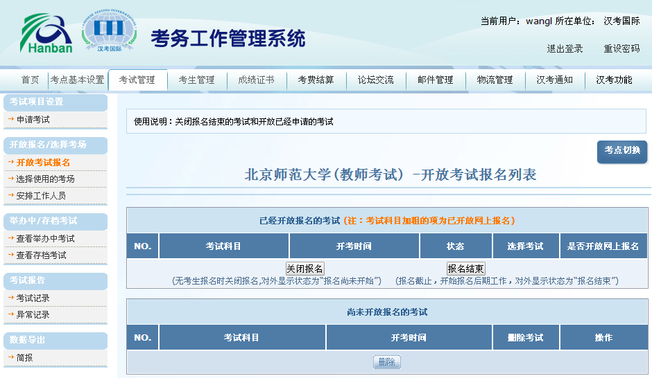

三、选择使用的考场
在安排考生考场前，需要确定每个考试需要使用哪间教室作为考场。
操作方式：1）“考点基本设置”----“添加“考试地点”和“考场”
添加“考试地点”：
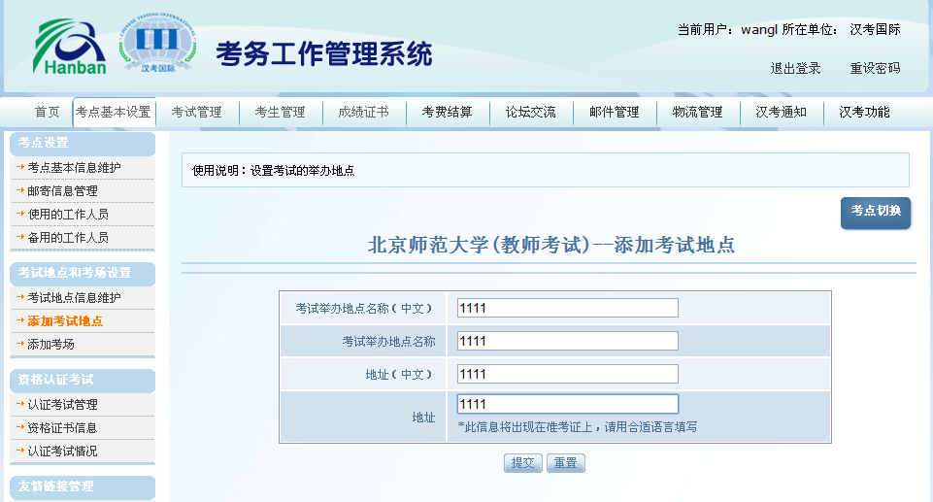

添加“考场”：
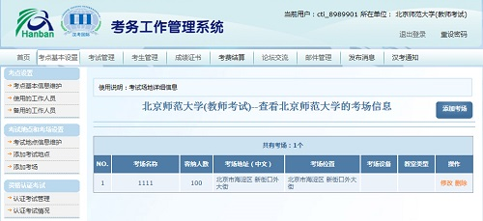
2）“考生管理”----“选择使用的考场”，注意要选择级别和考试时间
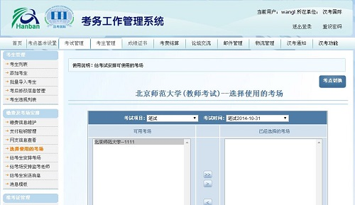
四、为考生安排考场
操作方式：1）“考生管理”----“给考生安排考场”。注意：只有标记为已缴费的考生才可以安排考场。
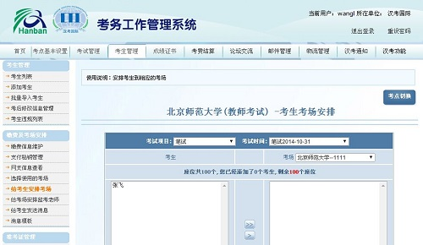
五、打印准考证和考生名册（只有安排了考场的考生才能打印）
操作方式：1）“考生管理”----“生成准考证号”。
步骤一：
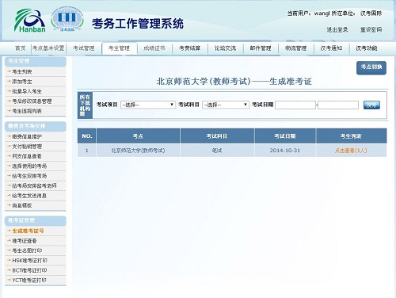

步骤二：
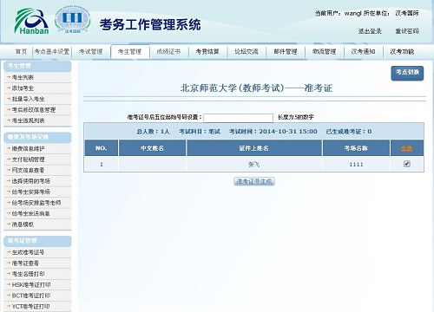
步骤三：
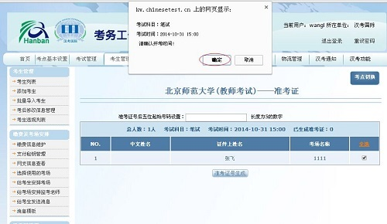

步骤四：
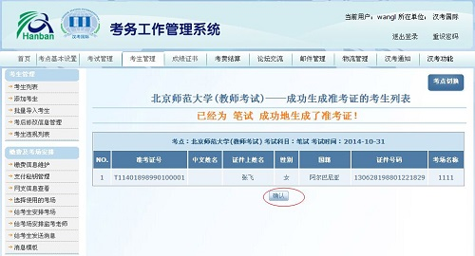
步骤五： “考生管理”---- “准考证打印”。（如有考生需要，可协助打印。）
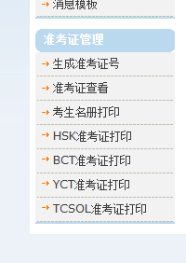
3）“考生管理”---- “考生名册打印”。
